

|  |  |  |  |  |
| --- | --- | --- | --- | --- |
| **Integrantes: CRUZ ACUÑA, CARLOS JARA CHÁVEZ, JOSKY** |  |  |  |  |

**Registro de Propiedades**

Aplicación Web

Tabla de contenido

1. Resumen ejecutivo 2

Objetivos

Declaración de objetivos

Claves para el éxito

1. Descripción del negocio 3

Servicio

1. Análisis de Mercado 3
2. Aplicación Web 5

Operaciones de Partidas Registrales

# Resumen ejecutivo

El presente proyecto tiene como finalidad demostrar las diversas características y funcionalidades del uso de las tecnologías Java Servlets, Ajax, Json mediante el uso de un framework adecuado mediante Servicios y Controladores.

Por motivos académicos, se ha diseñado y construido una aplicación para la SUNARP que es un organismo descentralizado autónomo del Sector Justicia y ente rector del Sistema Nacional de los Registros Públicos, y tiene entre sus principales funciones y atribuciones el de dictar las políticas y normas técnico - registrales de los registros públicos que integran el Sistema Nacional, planificar y organizar, normar, dirigir, coordinar y supervisar la inscripción y publicidad de actos y contratos en los Registros que conforman el Sistema.

El modelo de ejemplo para aplicar los conocimientos adquiridos durante el presente curso, se basa en las operaciones que tiene a su cargo la Superintendencia Nacional de los Registros Públicos, entidad que tiene como misión inscribir y publicitar actos, contratos, derechos y titularidades de las personas de manera oportuna, inclusiva, transparente, predictible y eficiente.

La aplicación construida bajo las herramientas antes descritas, nos permitirá poder registrar nuevas partidas registrales, propietarios y la respectiva asociación entre ambos.

## Objetivos

Demostrar, mediante el uso de tecnología Java, Servlets, Ajax y Json las funcionalidades de alta performance para las aplicaciones web, que para el presente proyecto se utilizaran para registrar partidas, propietarios y su respectiva asociación.

## Declaración de objetivos

* Poner en práctica los conocimientos obtenidos durante el curso.
* Construir una aplicación web aplicada al negocio de la entidad.
* Construir aplicaciones usando las tecnologías desarrolladas durante el curso.

## Claves para el éxito

* Lograr que la aplicación cumpla con los alcances del proyecto.
* Soportar correctamente las operaciones del negocio.
* Lograr que la aplicación se ejecute de manera eficiente y eficaz, dentro de los parámetros aceptables de respuesta.

# Descripción del negocio

## Servicio

La SUNARP tiene como misión inscribir y publicitar actos, contratos, derechos y titularidades de las personas de manera oportuna, inclusiva, transparente, predictible y eficiente

En ese sentido, se puede describir que la SUNARP divide sus registros en:



Cada registro jurídico mantiene determinadas características que lo diferencian uno de otro, sin embargo mantienen la similitud en que el identificador único de un determinado bien, se denomina “Partida Registral” y esta a su vez se relaciona con determinados “Propietarios” que pueden ser representados por personas naturales y o personas jurídicas, ya sean estas nacionales o extranjeras.

# Análisis de Mercado

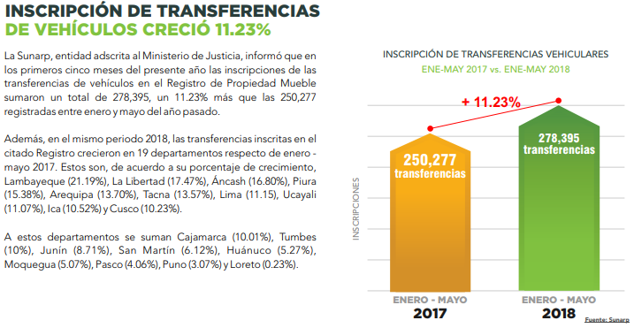

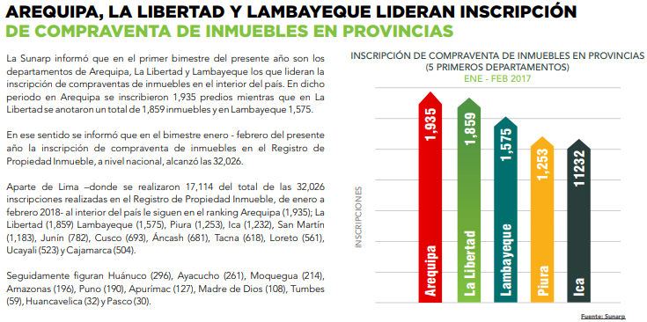

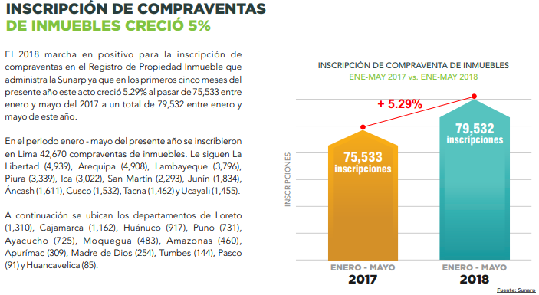

# Aplicación Web

## Operaciones de Partidas Registrales

* Registro de nueva Partida Registral
* Listado de Partidas Registrales

**Operaciones de Propietarios**

* Registro de nuevo Propietario
* Listado de Propietarios

**Tecnologías utilizadas**

* Java
* Metodología de Controladores y Servicios
* Json (Google Gson)
* JDBC
* Javascript
* CSS y HTML

**Interfaz de usuario**

* Menú de opciones



* Partidas Registrales

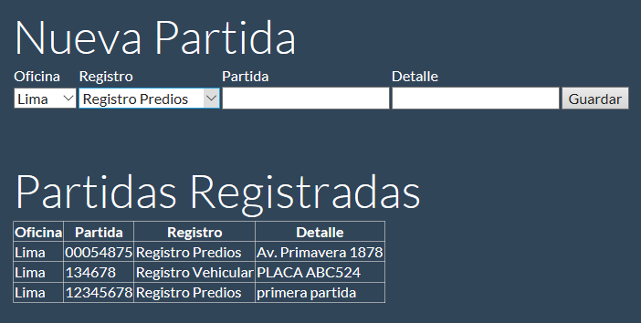

* Propietarios

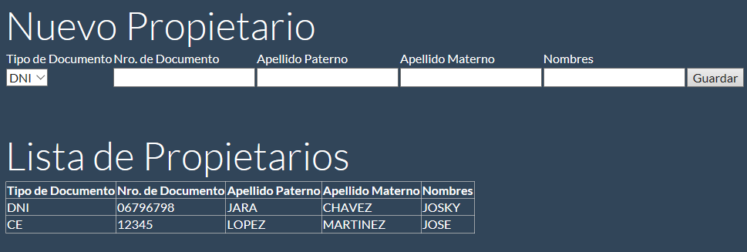

* Registros

